VOEG SKOOLNAAM + LOGO BY

Graad 8 Taak: GESONDHEIDS-, SOSIALE EN OMGEWINGSVERANTWOORDELIKHEID
Omgewingsgesondheid en Nasiebou
Navorsingsprojek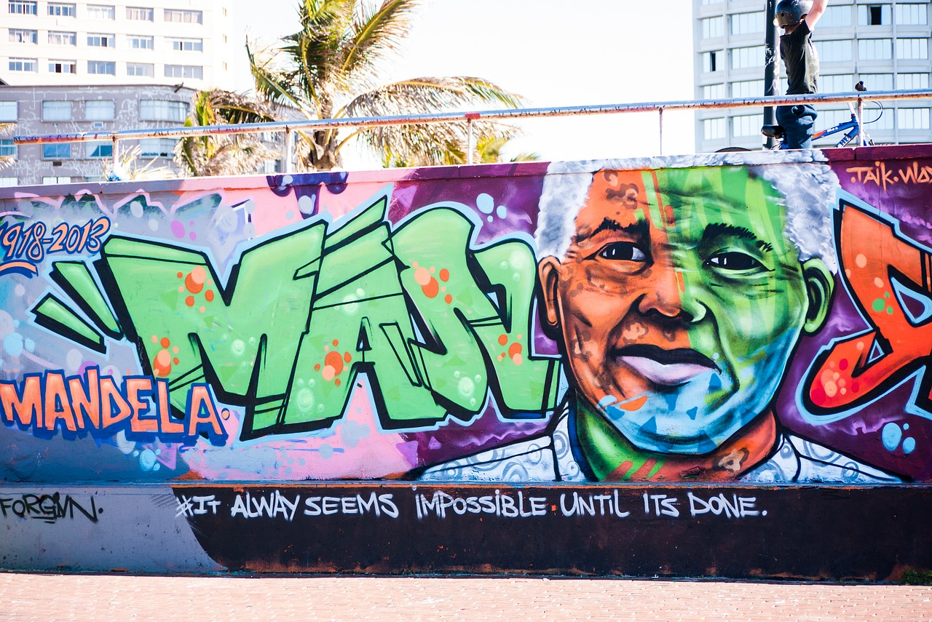

Naam:
Datum uitgereik: |  | Graad:
Inhandigingsdatum:

Aktiwiteit | Beskrywing | Moontlike punt | Punt behaal | Gemodereerde punt
Afdeling A | Vraag 1 | 30
Afdeling A | Vraag 2 | 20
Afdeling B | Vraag 3 | 15
Afdeling C | Verwysing | 5
 | Totale | 70

Hierdie taak bestaan uit 7 bladsye
INSTRUKSIES:

- Hierdie projek moet ingehandig word op _______________.
- Jy sal jou tyd effektief moet bestuur ten einde hierdie projek betyds te voltooi.

- In hierdie projek moet jy Afdeling A, B en C voltooi. Voltooi al die aktiwiteite in elke afdeling.
Jy moet elke aktiwiteit uittik, aan die voorblad van hierdie uitdeelstuk vasheg en indien.

- In hierdie projek moet jy omvattende navorsing doen en bewys lewer van jou navorsing in
jou bibliografie.

- Die projek moet goed gestruktureer wees deur die volgende aspekte in te sluit:
- 'n Voltooide voorblad met leerder- en taakbesonderhede (verskaf deur die onderwyser).
- Korrek genommerde antwoorde wat met die vrae ooreenstem.
- Elke afdeling moet op 'n nuwe bladsy beantwoord word.
- Die taak moet gebind / gekram word.
- Sluit 'n inhoudsopgawe sowel as bladsynommers in.

- Jou onderwyser sal die assesseringsproses in detail verduidelik.

- Raadpleeg ten minste vyf bronne (foto's uitgesluit) sodat jou taak afgerond is. Meer bronne
sal jou punt positief beïnvloed.

- Knip die volgende plagiaatverklaring uit, teken en heg dit aan jou projek.

NEEM ASSEBLIEF KENNIS:

Plagiaat (om iemand anders se werk as jou eie aan te bied) is 'n daad van bedrog waar jy iemand anders se harde werk steel en dan daaroor jok. Plagiaat is 'n ernstige en onwettige oortreding. Die volgende tel as plagiaat:
• Om 'n vriend se werk af te skryf.
• Om inligting van 'n webtuiste of ander bron direk oor te skryf. Alle werk MOET in jou eie woorde
wees.
• Die gebruik van 'n bron sonder om erkenning daarvoor te gee / daarna te verwys.
NB: Vriende en onderwysers word nie as bronne beskou nie.

Plagiaat sal nie deur [VOEG SKOOL SE NAAM BY] geduld word nie.
Ek, _____________, erken hiermee dat ek verstaan wat plagiaat beteken en erken dat geen deel van hierdie taak plagiaat bevat nie. Ek verklaar dat alle werk in hierdie taak my eie is en ek het erkenning gegee aan alle bronne wat ek gebruik het deur van die Harvard-verwysingstelsel gebruik te maak.

Handtekening:____________________________ Datum:_______________

AFDELING A
GESONDHEIDS- EN VEILIGHEIDSKWESSIES WAT VERBAND HOU MET NATUURRAMPE:

Vraag 1
Doen navorsing oor 'n natuurramp in jou gemeenskap of provinsie binne Suid-Afrika en 'n noodlenigingsorganisasie wat noodlenigingspogings verskaf het.

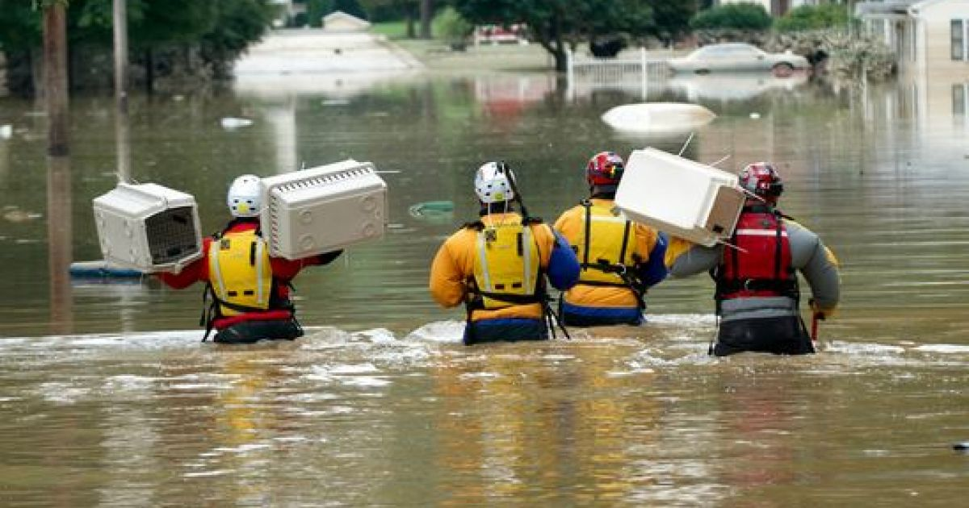

  - Identifiseer 'n onlangse voorbeeld van 'n natuurramp in jou gemeenskap of provinsie in Suid-Afrika
en beskryf die ramp. (1+2)(3)
(Laer Orde)

  - Lys VYF gevolge van hierdie soort natuurramp wat jou gemeenskap of provinsie in Suid-Afrika
ervaar. (5x1)(5)
(Laer Orde)

1.3 Wat is jou begrip van die term "Nasionale Ramptoestand"? (1x2)(2) (Laer Orde)
1.4 Noem die naam van die noodlenigingsorganisasie wat jy in jou navorsing geïdentifiseer het, asook
die hooffunksie van die organisasie. (1+1)(2)
(Laer Orde)

1.5 Bespreek TWEE maniere waarop die organisasie wat jy geïdentifiseer het, mense in jou gekose
omgewing bygestaan het. (2x2)(4)
(Middel Orde)

1.6 Analiseer TWEE redes waarom jy dink die organisasie wat jy geïdentifiseer het, was effektief en
suksesvol in die manier waarop hulle families en gemeenskappe wat deur die ramp geraak word,
bygestaan het. (2x2)(4) (Middel Orde)

1.7 Beveel DRIE maniere aan waarop jou skool kan bydra tot rampverligtingspogings om mense binne
gemeenskappe wat deur 'n natuurramp geraak word, by te staan. (3x2)(6)
(Hoër Orde)

1.8 Bespreek twee maniere waarop besoedeling 'n probleem kan wees ná 'n natuurramp soos die
vloede in KwaZulu-Natal. (2x2)(4)
(Hoër Orde)
[30]
Vraag 2
NASIEBOU: Die Gees van Ubuntu

Lees die teks hieronder en ondersoek die Afrika-filosofie van ubuntu en beantwoord dan die vrae wat volg:

"Umuntu Ngumuntu Ngabantu" of "Ek is omdat ons is" is hoe ons die betekenis van Ubuntu beskryf. Dit spreek tot die feit dat ons almal verbind is, en dat 'n mens net kan groei en vorder deur die groei en vordering van ander. Ubuntu is sedertdien gebruik as 'n herinnering aan die samelewing oor hoe ons ander moet behandel.

[Verkry en vertaal vanaf: https://www.globalcitizen.org/fr/content/ubuntu-south-africa-together-nelson-mandela/]
2.1 Skryf 'n opstel waarin jy die volgende insluit:

- 'n Verduideliking van jou begrip van die term “ubuntu”. (1+1)(2)
(Laer Orde)

- 'n Opsomming van hoe jy die gees van ubuntu in jou klaskamer en onder jou vriende op skool kan beoefen. Verskaf TWEE maniere. (2x2)(4)
(Middel Orde)

- Motiveer TWEE redes waarom die gees van ubuntu nou meer as ooit belangrik is met betrekking tot al die dinge wat die wêreld vandag in die gesig staar (natuurrampe, die Covid-19-pandemie, konflik in Oekraïne, ens.). (2x2)(4)
(Hoër Orde)
2.2 Ontwerp 'n A4-plakkaat vir jou klaskamer om die gees van Ubuntu te bevorder. (10)
Gebruik die onderstaande kriteria om jou te help met die ontwerp van jou plakkaat:
Jou plakkaat moet:
  - kleurvol en aantreklik wees,
  - foto's en 'n slagspreuk insluit en
  - die gees van ubuntu bevorder of jou klas aan die beginsels daarvan herinner.
NB: MOENIE VAN DIE INTERNET afdrukke maak en kopieer nie.

Kriteria | Puntetoekenning
Korrekte papiergrootte | 0  Plakkaatgrootte is verkeerd. | 1  Plakkaatgrootte is korrek. |  | (Laer Orde)
Maklik om te sien, duidelike opskrifte en goed gespasieer op plakkaat | 0-1  Sommige belangrike items op die plakkaat is duidelik, maar ongeorganiseerd. | 1-2  Byna alle belangrike items is duidelik en is meestal maklik om te lees. | 2-3  Alle belangrike items op die plakkaat is duidelik en maklik om te lees. | (Laer Orde)
Netheid, gebruik van kleur en prente | 0-1  Die plakkaat is netjies, gebruik 'n bietjie kleur en het min foto's. | 1-2  Die plakkaat is herkenbaar netjies, meestal kleurvol en maakvan relevante foto's gebruik. | 2-3  Die plakkaat is netjies en kleurvol en het uitstekende foto's wat goed geskik is. | (Middel Orde)
Inhoud goed verduidelik op plakkaat.  Dit is duidelik dat die plakkaat nuttig sal wees in die klaskamer om die gees van ubuntu te bevorder. | 0-1  Gebrek aan gedetailleerde uitbeelding van tema, ontbreek gedetailleerde voorbeelde.  Bevorder nie die gees van ubuntu ten volle nie. | 1-2  Gedeeltelik gedetailleerde uitbeelding van tema en min indien enige voorbeelde gegee. Inhoud is meestal duidelik. Bevorder gedeeltelik gees van Ubuntu. | 2-3  Deeglike, gedetailleerde uitbeelding van tema en baie gedetailleerde voorbeelde wat gegee word. Inhoud is duidelik en maklik om te verstaan. Dit is duidelik dat dit die gees van ubuntu bevorder. | (Middel Orde)

AFDELING B
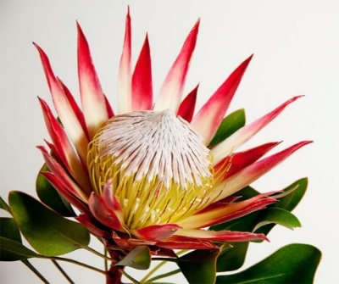
ERFENISDAG EN NASIONALE GEBOU

Vraag 3
Ondersoek die teks hieronder en beantwoord dan die vrae wat volg:

Nasionale Erfenisdag in Suid-Afrika:
September is Erfenismaand in Suid-Afrika, met Nasionale Erfenisdag wat op 24 September gevier word.

Doen navorsing oor Erfenisdag in Suid-Afrika en skryf 'n artikel vir jou skoolkoerant waarin jy die volgende insluit:

- Beskryf die doel van Erfenisdag in TWEE sinne. (2x1)(2)
(Laer Orde)

- Verduidelik kortliks die oorsprong / geskiedenis van Nasionale Erfenisdag. (3x1)(3)
(Laer Orde)

- Bespreek DRIE maniere waarop Nasionale Erfenisdag tot nasiebou in Suid-Afrika bydra. (3x2)(6) (Middel Orde)

- Verduidelik TWEE praktiese maniere waarop jy en jou portuurlede tot nasiebou van julle skool kan bydra. (2x2)(4)
(Middel Orde)
[15]

AFDELING C

VERWYSING

Jou verwysings vir Afdeling A en Afdeling B sal gemerk word. Maak dus seker dat jy die instruksies rakende die Harvard-verwysingsformaat, soos in hierdie taak aangeheg, volg. Jy sal 'n verwysinglys (bibliografie) volgens die Harvard-verwysingsisteem moet saamstel. Alle prente sal 'n verwysing in jou verwysingslys moet hê, asook 'n onderskrif onder elke prent.
Bestudeer asseblief die rubriek hieronder vir verdere leiding.

Geen verwysingslys = NUL vir hierdie afdeling nie.

Bestudeer die rubriek hieronder vir meer inligting oor die punteverspreiding.

 | 0 - 1 | 2-3 | 4 | 5
Verwysing, aanbieding en redigering | Geen verwysingslys = 0  Net skakels / titels gelys = Maks. 1  Uitleg-instruksies is nie gevolg nie. Min of geen moeite met die verwysingslys nie. Minder as VYF bronne is gebruik. | 'n Poging tot 'n verwysingslys met verwysingstegnieke is gedeeltelik aangewend.  Belangrike aspekte soos naam, datum en skakel is teenwoordig, maar dit ontbreek fyner besonderhede soos die uitgewer of naam van die webwerf, ens. | Voltooide Harvard-verwysingslys. Gebruik van korrekte verwysingstegnieke. Nie meer as 3 geringe foute of 1 groot fout nie. Daar is duidelike pogings aangewend om te verseker dat Harvard- formateringsinstruksies gevolg is. Een of twee ekstra bronne is ingesluit. | 'n Behoorlike en volledige bibliografie. Alle bronne is perfek verwys en alfabeties gelys. Fantastiese algehele indruk. Leerder het moeite gedoen om te verseker dat die opdrag deeglik verwys is en baie ekstra bronne is ingesluit.

(5)
(Laer Orde)

GROOTTOTAAL: 70 PUNTE

